TRƯỜNG THCS TỨ LIÊN
THƯ VIỆN

GIỚI THIỆU SÁCH THÁNG 11/2023
CHỦ ĐỀ “TRUYỀN THỐNG QUÂN ĐỘI NHÂN DÂN VIỆT NAM”

Cuốn sách: “Kể chuyện gương dũng cảm”

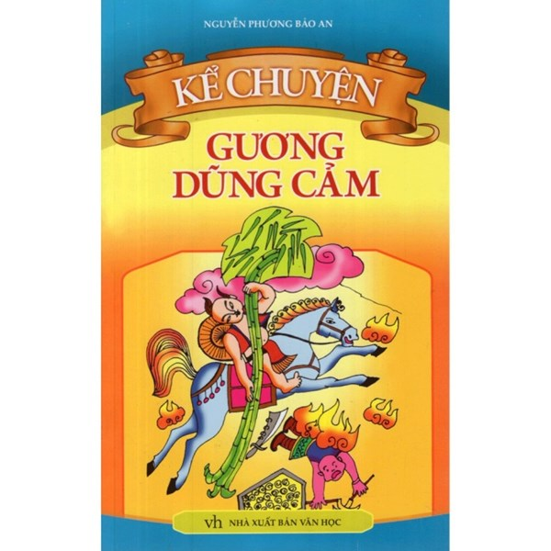
Vậy là tháng 12 đã đến, trong tháng này, cả nước ta sẽ sôi nổi kỉ niệm 78 năm ngày thành lập Quân đội Nhân dân Việt Nam (22/12/ 1944 - 22/12/ 2023). Chắc chắn trong lòng mỗi chúng ta khi nhắc tới ngày này đều gợi nhớ đến hình ảnh anh bộ đội Cụ Hồ đầy nhiệt huyết, các anh giải phóng quân, các cô gái thanh niên xung phong anh dũng gan dạ trên mọi nẻo đường của Tổ quốc,.... Họ là những người đã góp phần quan trọng trong công cuộc bảo vệ quê hương giành lại độc lập tự do cho Tổ quốc. Tên tuổi, chiến công của họ gắn liền với non sông đất nước, gắn liền với lịch sử dân tộc. Chiến tranh đã lùi xa nhưng những kì tích của Quân đội Nhân dân Việt Nam anh hùng - chiến công của những người đã sống, chiến đấu, hi sinh vì độc lập tự do của Tổ quốc được lưu danh muôn thuở và luôn ngời sáng mãi trong trang lịch sử vẻ vang của dân tộc. 79 năm chiến đấu, xây dựng và trưởng thành dưới sự lãnh đạo của Đảng ta Quân đội Nhân dân Việt Nam đã liên tục phấn đấu, không ngừng giữ vững, nêu cao và phát huy mạnh mẽ truyền thống anh hùng. Ngày 22/12 hàng năm là dịp để nhân dân cả nước ôn lại truyền thống yêu nước, ý chí độc lập tự cường, vượt qua mọi khó khăn gian khổ, sự hi sinh , mất mát và những chiến công vĩ đại của anh bộ đội Cụ Hồ. Với lòng mong muốn tất cả học sinh - những thế hệ tương lai của đất nước ghi nhớ những trang lịch sử vẻ vang cũng như truyền thống yêu nước, tinh thần quả cảm của dân tộc Việt Nam, trong buổi giới thiệu sách hôm nay, tôi xin trân trọng giới thiệu tới quý thầy cô và các bạn cuốn sách “Kể chuyện gương dũng cảm” của nhà biên soạn Lê Trung Quân do nhà xuất bản Lao động in và nộp lưu chiểu năm 2016. Khổ sách 12,5 x 20,5cm với 135 trang. Cầm trên tay cuốn sách này ấn tương đầu tiên với chúng ta là trên trang bìa màu vàng là hình ảnh người con đất Việt khỏe mạnh, lực lưỡng đầy lí trí của tuổi hai mươi, đôi mắt ngời lên ánh thép nhưng vẫn đượm chất bao dung và độ lượng. Nhìn hình ảnh này, ta sẽ cảm nhận được sự khốc liệt của chiến tranh và lòng quyết tâm bảo vệ giữ gìn bờ cõi non sông đất nước. Lật từng trang, từng trang người đọc sẽ được đến với rất nhiều câu chuyện, mỗi câu chuyện được gắn với một nhân vật, một tấm gương chiến đấu dũng cảm được tác giả viết lên với niềm trân trọng, sự cảm động và lòng tự hào rất đáng để chúng ta học tập và noi theo như anh Kim Đồng đã không ngại nguy hiểm nhiều lần chuyển thư từ, đưa đường cho cán bộ cách mạng lọt qua sự bao vây, canh gác của địch qua câu chuyện “Kim Đồng - Người đội viên dũng cảm” trang 96. Bế Văn Đàn lấy thân mình làm giá súng trang 103. Nguyễn Văn Trỗi - Quyết tâm chiến đấu đến hơi thở cuối cùng,... Còn rất nhiều các tấm gương anh dũng quyết tử cho Tổ quốc quyết sinh khác được tác giả biên soạn giớ thiệu qua 32 câu chuyện trong cuốn “Kể chuyện gương dũng cảm”. Mỗi nhân vật có một cách thể hiện lòng dũng cảm trong các hoàn cảnh vô cùng khó khăn khốc liệt khác nhau nhưng họ đều có chung một ý chí, một mục đích “Không bao giờ khuất phục trước kẻ thù”.
Quý thầy cô và các bạn hãy tìm đọc cuốn sách “Kể chuyện gương dũng cảm” và các cuốn sách khác có nội dung nói về truyền thống quân đội Nhân dân Việt Nam, thư viện nhà trường và thư viện các lớp luôn mở rộng cánh của để chào đón quý thầy cô và các bạn. Chắc chắn rằng sau khi đọc xong các cuốn sách này mỗi chúng ta sẽ có hiểu biết hơn về những năm tháng đầy gian lao vất vả nhưng cũng rất đỗi hào hùng của dân tộc Việt Nam. Qua đó tinh thần dũng cảm, tình yêu quê hương đất nước, lòng tự hào về sức mạnh dân tộc trong mỗi chúng ta cũng ngày càng lớn mạnh.
Phần giới thiệu sách tháng 12 của Thư viện trường THCS Tứ Liên với chủ đề “Truyền thống Quân đội Nhân dân Việt Nam” đến đây xin tạm dừng, xin kính chúc quý thầy cô giáo luôn mạnh khỏe - hạnh phúc, chúc các bạn học sinh chăm ngoan, học giỏi!
Trân trọng cảm ơn!

